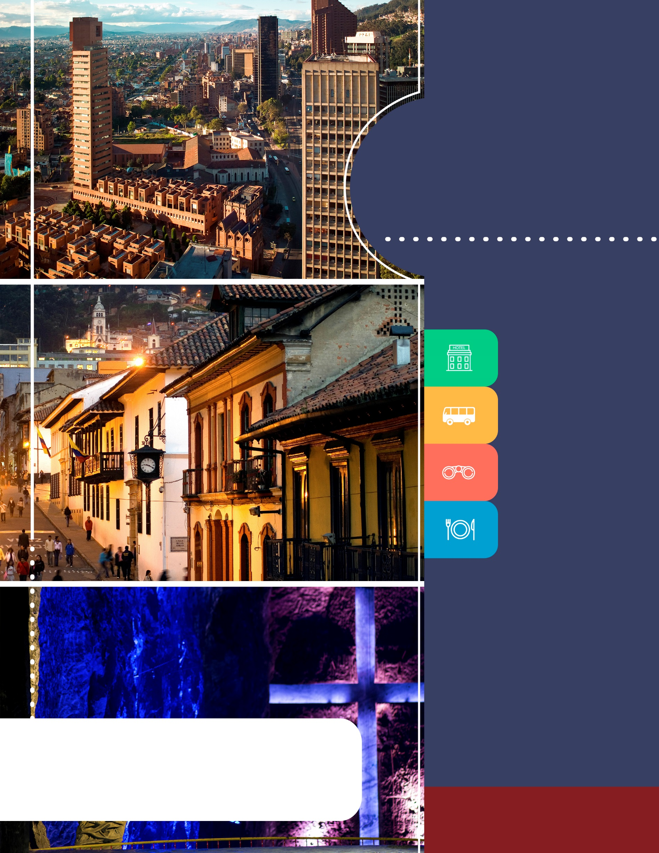
PROGRAMA
BOGOTÁ AL COMPLETO
2019

www.panamericanadeviajes.net
gg
5 NOCHES / 6 DÍAS

ITINERARIO

DÍA 1 BOGOTÁ Recepción y traslado del aeropuerto Internacional El Dorado al hotel elegido. Alojamiento
DÍA 2 BOGOTÁ (Visita de la Ciudad Con Monserrate / Bogotá de Noche y Cena en Andrés D.C) Desayuno en el hotel. A continuación un representante nuestro lo recogerá en su hotel para salir al centro histórico de Bogotá, donde se inicia un recorrido peatonal por la Plaza de Bolívar y las calles cercanas, donde se ven edificios como el Capitolio Nacional, centro de la vida legislativa del país; La Casa de los Comuneros; la Casa de Nariño, sede de la Presidencia de la República; y visita panorámica de la Iglesia Museo de Santa Clara. Entrará al Museo del Oro, donde hay unas 34.000 piezas de orfebrería de diversas culturas prehispánicas, y luego irá a la Casa Museo Quinta de Bolívar, donde vivió el Libertador Simón Bolívar. La ruta sigue de los 2.600 metros sobre el nivel del mar de la ciudad hasta los 3.152 metros, allí está el santuario donde se venera la imagen del Señor Caído de Monserrate. Desde allí se aprecia la mejor panorámica de Bogotá. Regreso al hotel y alojamiento.
*Notas: El museo del oro y la Casa Museo Quinta de Bolívar están cerrados los días lunes por lo cual se visita el Museo de Botero y El Museo Casa de la Moneda.
Duración: Aproximadamente 05 horas.
Lunes a Sábados Inicia a las 9:00 Hrs. Domingo no opera con Monserrate.
Al comenzar la noche uno de nuestros representantes lo contactará en su hotel para trasladarlo al restaurante Andrés D.C. ubicado en la Zona Rosa de la ciudad, durante el recorrido tendrá una vista panorámica por lugares como la Zona Rosa, La Zona T y el Parque de la 93, áreas del norte de la ciudad donde se encuentran gastronomía de alto nivel y diversión nocturna. Tiempo para la cena, regreso al hotel y alojamiento.
Notas:
-Incluye un bono de consumo con el cual podrá cenar en el restaurante Andrés D.C. El restaurante cuenta con eventos artísticos que pueden generar un cover adicional de entrada pagadero directamente por sus visitantes, el valor puede estar entre los USD 10,00 y los USD 25,00 aprox. por persona de acuerdo al evento.
DÍA 3 BOGOTÁ (Catedral de Sal de Zipaquirá) Desayuno en el hotel. A la hora acordada un representante nuestro lo contactará en su hotel para iniciar un recorrido por la sabana de Bogotá hasta llegar a Zipaquirá, cuyo nombre significa ‘ciudad de nuestro Padre’ en lengua chibcha. En épocas precolombinas, en esta región se explotaban manantiales salinos para producir ‘panes de sal’, moneda fuerte con la que comerciaban los muiscas. Con el tiempo, la tecnología cambió y se empezaron a abrir socavones para extraer mayores cantidades de sal. En esas antiguas galerías subterráneas se erige la Catedral de Sal de Zipaquirá, 180 metros bajo la superficie. Allí hay una pequeña capilla de los mineros en homenaje a la Virgen, Nuestra Señora del Rosario de Guasá (esta palabra quiere decir ‘mina’ en chibcha). Al final de la visita regreso a Bogotá, al hotel y alojamiento.
*Notas: Lunes a Viernes Inicia a las 14:00 Hrs. Sábado y Domingo Inicia a las 9:00 Hrs. / Este tour no es recomendable para personas de la tercera edad o con restricciones de movilidad.
Duración: Aproximadamente 4 horas
DÍA 4 BOGOTÁ (Full Day Tour Tunja y Villa de Leyva) Desayuno en el hotel. A la hora indicada encuentro con uno de nuestros representantes en el hotel para iniciar un viaje por los paisajes de Boyacá hasta Tunja y Villa de Leyva. La primera parada será en el Puente de Boyacá, donde tuvo lugar la batalla que selló la Independencia de Colombia y donde se levantan un obelisco y un arco del triunfo. El recorrido continuará hacia Tunja (que en chibcha significa ‘varón poderoso’), una ciudad que en los tiempos del cacicazgo muisca ya era influyente y que siguió siéndolo en la Colonia. Allí se visitan a pie la Casa del Fundador, la Casa del Escribano Juan de Vargas y la iglesia de Santo Domingo, entre otros sitios. La ruta seguirá hasta Villa de Leyva (con almuerzo), donde se hará un paseo peatonal para ver antiguas casonas coloniales que albergan museos, y terminará en el convento del Santo Ecce Homo, que desde 1620 atrae a los peregrinos. Al final de esta experiencia volveremos a Bogotá.
5 NOCHES / 6 DÍAS
Nota: Salidas sobre las 07:00 hrs con una duración aproximada de 12 horas
DÍA 5 BOGOTÁ (Full day Tour Plantaciones de Café en Fusagasugá) Desayuno en el hotel. A la hora indicada encuentro en su hotel para emprender un viaje en el que conocerá una hacienda cafetera centenaria. En la ruta, que pasa por el sur de Bogotá, se desciende de los 2.600 metros sobre el nivel del mar de Bogotá hasta los 1.700 de Fusagasugá. En el camino se aprecia el cambio de clima en distintos pisos térmicos. Al llegar a Fusagasugá (palabra que en lengua chibcha puede significar ‘mujer que se esconde tras la montaña’ o ‘pueblo de montaña’) se visita la Hacienda Coloma, donde se camina por las plantaciones de café y se aprende sobre el proceso del grano (recolección, trillado, tostadura y empaque). Al final de la excursión regreso a Bogotá y Alojamiento. Incluye: Almuerzo típico.
Notas:
-Hacienda Coloma - cerrada los fines de semana (sábados, domingos y lunes festivos).
-Inicio del Servicio sobre las 09:00 hrs con una duración aproximada de 7 horas.
DÍA 6 BOGOTÁ Desayuno en el hotel. A la hora indicada traslado al aeropuerto para tomar vuelo a su ciudad de origen.
TARIFAS POR PERSONA EN DOLARES AMERICANOS / CON BASE EN 2 PASAJEROS EN ADELANTE
CATEGORIA | HOTELES | SGL | N/Adic. | DBL | N/Adic. | TPL | N/Adic. | CHD | N/Adic.
3* | GHL Style El Belvedere - Standard | 864 | 68 | 695 | 34 | N/A | N/A | 526 | Free
 | NH Royal Urban 26 - Estándar | 895 | 74 | 708 | 36 | N/A | N/A | 601 | 15
 | Dann Norte - Standard | 908 | 76 | 714 | 38 | 683 | 31 | 558 | 6
4*  RECOMENDADOS | Bogotá Plaza - Ejecutiva | 939 | 83 | 733 | 41 | 726 | 40 | 626 | 20
 | Cosmos 100 - Standard | 964 | 88 | 745 | 44 | N/A | N/A | 526 | Free
 | Holiday Inn Express Bogotá DC- Standard | 976 | 90 | 751 | 45 | N/A | N/A | 526 | Free
 | Dann Carlton 103 - Standard | 989 | 93 | 758 | 46 | 708 | 36 | 558 | 6
4* | Morrison 84 – Superior | 1.001 | 95 | 764 | 47 | 751 | 45 | 526 | Free
 | Four Points by Sheraton - Classic | 1.051 | 105 | 789 | 53 | N/A | N/A | 526 | Free
 | Atton Bogotá 93 - Standard | 1.076 | 110 | 801 | 55 | N/A | N/A | 526 | Free
5* | Estelar La Fontana - Standard | 1.145 | 124 | 833 | 61 | N/A | N/A | 583 | 11
 | Casa Dann Carlton - Superior | 1.208 | 136 | 870 | 69 | 808 | 56 | 601 | 15
 | NH Royal Pavillon - Estándar | 1.239 | 143 | 883 | 71 | N/A | N/A | N/A | N/A
LUXURY | EK Hotel - Superior | 1. 515 | 178 | 1.071 | 89 | N/A | N/A | 628 | Free
 | B.O.G Hotel - Superior | 1.553 | 185 | 1.090 | 93 | N/A | N/A | 628 | Free
 | Sofitel Victoria Regia - Classic | 1.803 | 235 | 1.215 | 118 | N/A | N/A | 628 | Free
5 NOCHES / 6 DÍAS
INCLUYE
- Traslado aeropuerto – hotel aeropuerto en servicio regular
- Alojamiento 5 noches con desayuno
- Visita de la Ciudad con Monserrate en servicio Regular
- Tour Bogotá de noche con cena en Andrés D.C
- Tour Zipaquira y Catedral de sal en servicio regular
- Tour Tunja y Villa de Leyva en servicio regular con almuerzo
- Tour Plantaciones de Café en servicio regular con almuerzo
APLICACIÓN DE LAS TARIFAS
- Código del programa: PV- 5BOGALC-C2E
- Tarifas comisionables
- Precios en dólares americanos por persona
- Vigencia del programa: 16 enero al 14 diciembre de 2019
Excepto : NH Royal Urban 26 y NH Royal Pavillon Feb.26/19 –Mar.01/19
- Aplica suplemento por vuelos llegando o saliendo en horarios nocturnos
- Tarifas aplican para mínimo 2 pasajeros viajando juntos
- Suplemento pasajero viajando solo en regular US$298 p/p
- Suplemento para servicios privados de US$573 p/p para pasajero viajando solo y de US$ 101 p/p de 2 personas en adelante
- Tarifas sujetas a disponibilidad y cambios sin previo aviso.
NOTAS

- No incluye tiquetes aéreos, gastos y alimentación no descrita
- Los pasajeros residentes en el exterior que ingresen a Colombia son exentos del impuesto del IVA del 19%, siempre y cuando su sello de ingreso al país sea: PIP -3, PIP -10, TP -7, TP-12. En caso de ingresar al país con otros sellos los pasajeros deberán pagar este impuesto sobre el valor total del alojamiento directamente en el hotel.

ACT: 16 OCTUBRE 2018

